РИТМОПЛАСТИКА – самая яркая и доступная форма общения ребёнка
с музыкой. Она полностью отвечает особенностям детского музыкального развития –
целостности и неделимости. Маленьким детям очень сложно только слушать,
только танцевать, только петь. Наиболее естественно для них делать
всё одновременно: слушать музыку, покачиваясь в ритме; петь, притопывая,
приплясывая; танцевать, припевая или приговаривая.
7 ПРИЧИН ЗАНИМАТЬСЯ РИТМОПЛАСТИКОЙ:
- развивается музыкальная память,
- чувство ритма,
- координация движений,
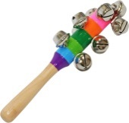
- внимание, усидчивость, терпение, выносливость,
- умение ориентироваться в пространстве,
- гибкость, пластичность, артистические способности,
- пополняется и обогащается словарь, расширяется кругозор.

ЗАНЯТИЯ РИТМОПЛАСТИКОЙ СПОСОБСТВУЮТ УКРЕПЛЕНИЮ ЗДОРОВЬЯ:
- тренируется сердечно - сосудистая, дыхательная системы,
- опорно - двигательный аппарат, различные группы мышц,
- формируется красивая стройная осанка,
- вырабатывается правильная лёгкая походка,
- дети получают массу положительных, здоровье созидающих эмоций.
Психологи рекомендуют заниматься ритмопластикой как детям
скромным, робким, застенчивым, чтобы стать более уверенными в себе,
свободными, раскрепощёнными, так и гиперактивным, чтобы проявить
лидерские качества, творческую фантазию и воображение, выплеснуть
энергию.
На кружковых занятиях используются разнообразные атрибуты: мячи,
флажки, султанчики, кубики, погремушки, колокольчики, деревянные ложки, шары,
платочки, цветы, ленты, камушки, игрушки, и др.
Проводится 6 занятий в месяц с детьми младших групп.
Дети выступают на групповых утренниках, на детсадовских мероприятиях и,
конечно, поздравляют выпускников в конце года.
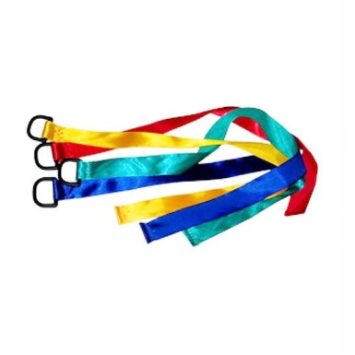
ДО ВСТРЕЧИ НА ЗАНЯТИЯХ!
